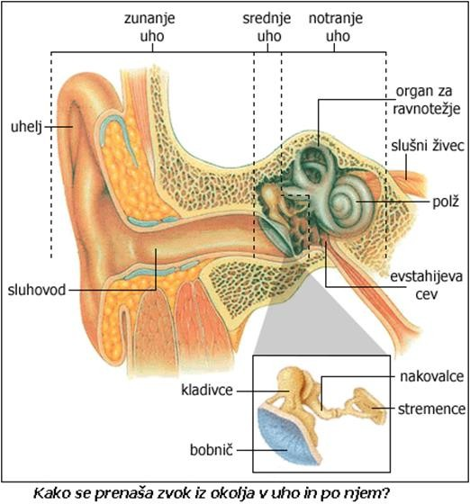
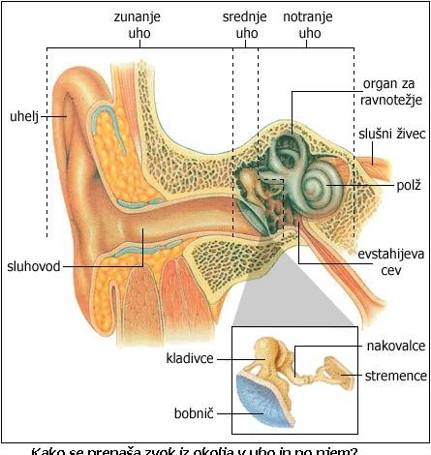
POUK NA DALJAVO, BIOLOGIJA , 5.ura, 2.4.. 2020

ČUTILO ZA VOH IN OKUS
1. del
Preglejte si nalogo od prejšnje ure-zgradba ušesa, DZ, stran 12, naloga 10

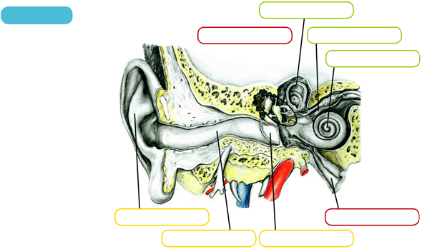
Slušne koščice
organ za ravnotežje
polž
Slušni živec
Ušesna troblja
bobnič
sluhovod

uhelj

Trije deli ušesa:

zunanje uho (uhelj, sluhovod, bobnič)

srednje uho (slušne koščice, ušesna troblja)

notranje uho (ravnotežni organ, slušni živec, polž

NOVA SNOV
ČUTILO ZA VOH IN OKUS
1.Preberi besedilo v učbniku, stran, 90,91
2. V e.učbeniku, https://www.irokusplus.si/vsebine/irp-bio8/#10,
Poglavje 7,enota 10 in 11.
3. Reši naloge, DZ2, stan 15, naloga 16, stran 16 in stan 17
DODATNA NALOGA- DZ, stran 18
Poskus lahko narediš s pomočjo družinskih članov

LISTOV NE FOTOKOPIRAJTE , ZEMLJA VAM BO HVALEŽNA.




